Fiche de paye –Assistante maternelle
Vous avez trouvé un travail, et vous souhaitez mettre en garde vos enfants. Vous optez pour une garde avec une assistante maternelle. Vous aurez droit à une prise en charge importante des frais de garde. Depuis le 1er janvier 2005, il existe une convention collective qui fixe les règles du contrat entre l’employeur (vous) et le salarié (l’assistante maternelle). Vous rencontrez celle que vos enfants appelleront TATA, et vous remplissez le contrat qui va vous lier. Comme ce mode de garde est nouveau pour vous, vous vous renseignez sur le site de PAJEMPLOI.
PAJE : Prestation d’Accueil du Jeune Enfant
- A l’aide de la copie d’écran ci-dessous, quel salaire horaire brut minimum devrez-vous verser si vous habitez Bressuire ?

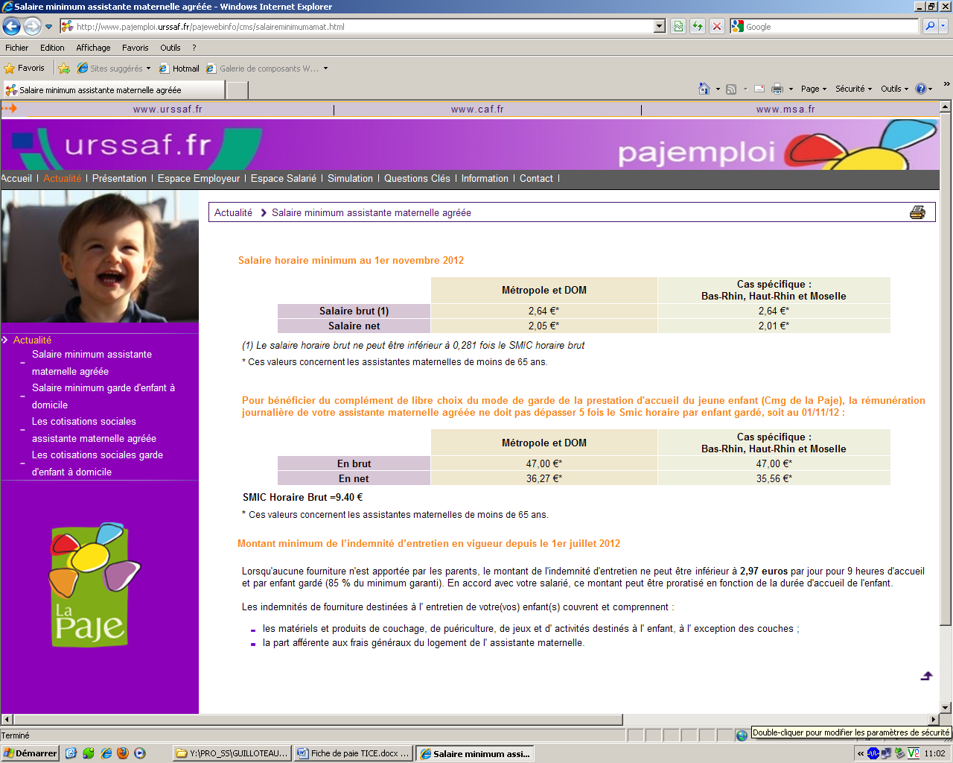

- Pour les frais d’entretien, l’assistante maternelle bénéficie d’une indemnité. Quel est son montant ? (A l’aide du document ci-dessus)

- En accord avec vote salariée, vous avez convenu de proratiser en fonction de la durée d’accueil de l’enfant. Si vous mettez votre enfant en garde 135 heures, quel sera le montant de l’indemnité à verser ? (2,97 € pour 9 h de garde).

- Pour payer votre assistante maternelle, vous pourrez, à la fin de chaque mois compléter une fiche de paye manuellement, mais il est évidemment plus simple d’élaborer ce salaire à l’aide un tableur (Excel ou OpenCalc). Ouvrir le document Excel « Salaire ». A noter : il n’y a pas de retenue sur les indemnités d’entretien

- Des retenues s’appliquent sur le salaire brut pour le salarié. Vous récupérez le document suivant :
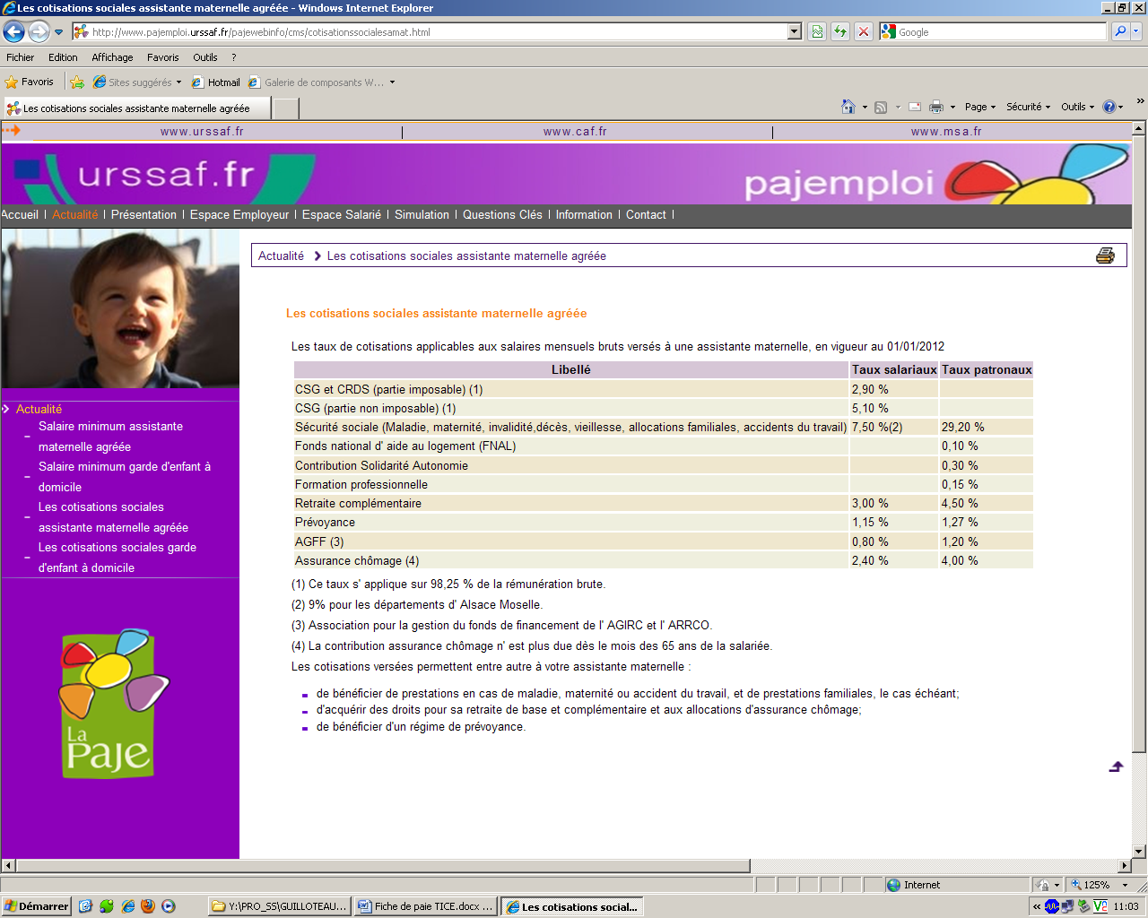

A l’aide du tableau ci-dessus, compléter le tableau des retenues : cotisations sociales (pour le salarié). Attention, les taux pour la CSG s’appliquent sur 98,25 % de la rémunération brute (il faut alors multiplier le taux par 0,9825)
Cotisation salariale : | Taux en %
Sécurité Sociale
Chômage
CSG déductible
CSG non déductible
Retraite complémentaire
AGFF
Prévoyance
- Dans le document Excel « Salaire assistante maternelle», insérez les formules calcul qui permettent de trouver :
- Le total des heures effectuées
- Le salaire brut (vous avez convenu avec la nourrice d’un salaire horaire de 2,90 € par heure.
- Les cotisations salariales
- Le total des retenues
- Le salaire net (salaire brut – retenues)
Attention : ne pas oublier de mettre le format de cellules avec des nombres à 2 décimales.
Pour vérifier les formules avec l’ensemble de la classe, prendre les heures de garde effectuées dans le tableau ci-dessous.

- Vous avez oublié de faire figurer sur votre fiche de paye les indemnités d’entretien. Rajouter une cellule pour les calculer. Calculer au prorata du nombre d’heures (2,97 € pour 9 h).

- Vous avez également convenu avec l’assistante maternelle :

Elle fournit goûter et petit déjeuner au prix de 1 €

Elle fournit le repas au prix de 2 €

Rajouter des cellules pour tenir compte de ces nouvelles contraintes et afficher le salaire total qui devra être versé à l’assistante. Pour cet exemple, vous prendrez 10 repas + 20 goûters.

Application :
A l’aide du document que vous avez créé, calculer le salaire à verser pour les mois de janvier, février puis mars 2013.
Vous avez à compléter : les heures (pour les jours de garde) – Le nombre de repas – le nombre de goûters avec les petits déjeuners
Jour | Janvier 2013 | Février 2013 | Mars 2013
1er | 7 | 6 | 5h
2e
3e | 8
4e | 6 | 6 h30 min | 5h 15 min
5e |  | 5 h30 min | 8h15 min
6e
7e | 9 | 7 | 9h
8e | 8 | 8
9e
10e | 7
11e | 7 | 9h30 min | 8h 30
12e |  | 6h | 7 h
13e
14e | 9 | 8 | 7h 30 min
15e | 8 | 5 | 6
16e
17e | 6
18e | 4 | 6h30
19e |  | 7
20ème
21er | 6 |  | 8h
22e | 6 |  | 7h
23e
24e
25e |  | 8h | 6h
26e |  | 7 h
27e
28e | 7 |  | 7h
29e | 7
30ème
31ème
Total heures travaillées
Repas | 14 | 10 | 12
Goûters | 22 | 18 | 16
Salaire total versé

